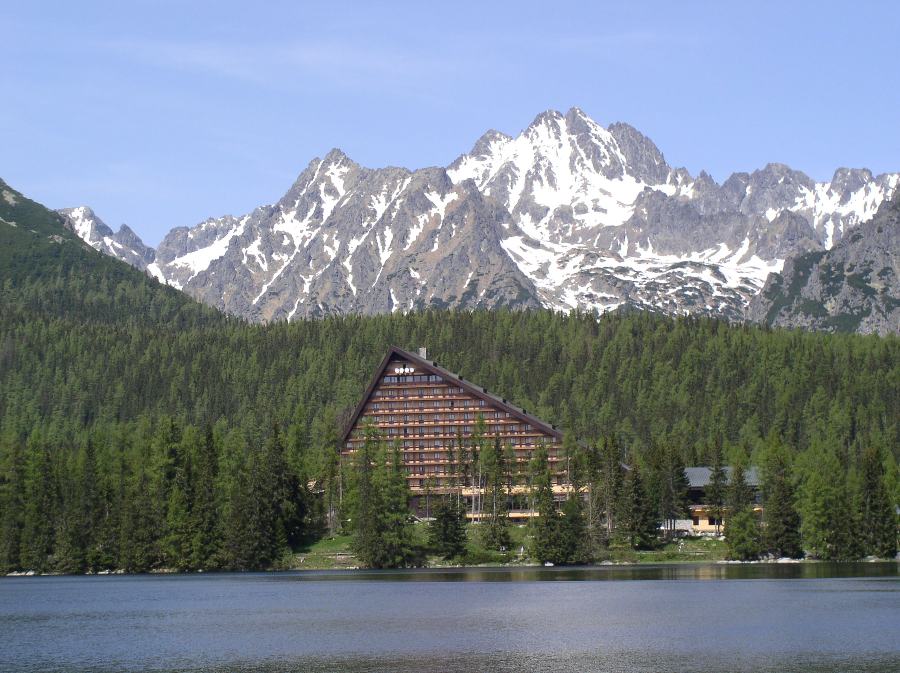

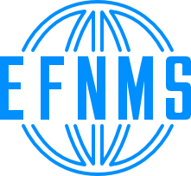  

**   ** 

**Stredoeurópske fórum údržby 2011**

**medzinárodná konferencia**

**konaná pod záštitou Ministerstva hospodárstva SR**

**Pozvánka**

**Vysoké Tatry, Štrbské Pleso**

**Hotel PATRIA**

**31. 5. – 1. 6. 2011 – konferencia**

**2. 6. 2011 – semináre, workshopy**

Vážení priatelia a kolegovia,

Dovoľujeme si Vám  zaslať pozvánku k účasti na **11. ročníku** medzinárodnej konferencie, ktorá sa v roku 2011 uskutoční pod názvom **Stredoeurópske fórum údržby** ako štvrtá v cykle konferencií stredoeurópskeho regiónu.

Po šiestich rokoch sa Stredoeurópske fórum údržby vracia zas tam, kde sa v roku 2005 prvý krát konalo. Bola to iniciatíva SSU, aby sa každé dva roky, medzi konferenciami Euromaintenance, konali regionálne konferencie krajín Strednej Európy. V roku 2007 nasledovalo Poľsko, v roku 2009 Česká republika a napokon, po dohode partnerských spoločností údržby z Čiech, Poľska a Maďarska, to bude tento rok opäť Slovensko.

Zároveň otvárame ďalšiu desaťročnicu podujatia, ktoré svoju históriu začalo písať nultým ročníkom v roku 2000 a dúfame, že sa nám bude naďalej dariť napĺňať jeho základné poslanie, ktorým je prinášanie aktuálnych informácií vysokej odbornej úrovne a vytváranie vhodných podmienok na výmenu skúseností odborníkov v údržbe zo Slovenska a zahraničia.

Kvalitná údržba je významným faktorom efektívnosti výrobných podnikov a služieb, a preto otázky riadenia a organizácie práce, nových technológií, zabezpečovania spoľahlivosti, bezpečnosti, šetrenia energií a mnohé ďalšie budú v popredí záujmu aj nastávajúcej konferencie.

Predstavenstvo SSU

**Generálni partneri: CMMS, s.r.o.**

**eustream, a.s. & SPP – distribúcia, a. s.**

**Hlavní partneri: ARI-Armaturen Albert Richter GmbH & Co. KG**

**INSEKO, a.s. – INFOR partner**

**SEPS, a.s.**

**U. S. Steel Košice, s.r.o.**

**Partneri: ADASH, s.r.o.**

**Bruel&Kjaer s.r.o.**

**GE Energy services**

**Gefos. a.s.**

**KLEENTEK , spol. s.r.o.**

**Manomer SK, a.s.**

**SKF Slovensko, spol. s r.o.**

**Slovenské elektrárne, a.s.**

**SPM Instrument, s.r.o.**

**SYSTÉMY- Ratech, s.r.o.**

**Würth spol. s r.o.**

|  |  |  |
| --- | --- | --- |
| **Odborní garanti**: | **Prípravný výbor konferencie:** | |
| Václav Legát | Michal Abrahámfy | Hana Pačaiová |
| Juraj Sinay | Dušan Belko | Marko Rentka |
| Peter Zvolenský | József Csiba | Vladimír Stuchlý |
|  | Gabriel Dravecký | Ivan Ševčík |
|  | Juraj Grenčík | Zdeněk Votava |
|  | Jozef Hrubec | Anton Vrba |
|  | Vendelín Íro | Michal Žilka |
|  | Krzysztof Olejnik |  |

**TEMATICKÉ OKRUHY KONFERENCIE**

* Najlepšia prax a riadenie údržby
* Informačné systémy a podpora údržby
* Progresívne technológie údržby
* Prediktívna údržba a diagnostika
* Bezpečnosť a špeciálne témy

**Konferenčné jazyky:** slovenčina, čeština, angličtina – tlmočenie do slovenčiny

**Predbežný program konferencie:**

**Utorok 31. 5. 2011**

**Registrácia účastníkov 7.00 - 8.30**

**Otvorenie konferencie 8.30 - 9.30**

Príhovory hostí

Juraj Grenčík, predseda SSU & KDMT, SjF, ŽU Žilina, SK: *SSU a trendy v údržbe*

Cena SSU „Údržbár roka“

Cena SSU „Za diplomovú prácu“

**Najlepšia prax a riadenie údržby 9.10 – 12.30**

Ondrej Valent, CMMS, s.r.o Praha, CZ: *Prínos CMMS v údržbe*

Viera Peťková, eustream, a.s, SK: *Zníženie rizika údržbárskymi aktivitami a inšpekciami*

Anton Vrba, SPP-distribúcia, a.s. SK: *Preventívna údržba a predchádzanie mimoriadnym stavom v SPP-distribúcia, a.s.*

Vlastimil Mäčko, ARI-Armaturen Albert Richter GmbH & Co. KG, SK: *ARI-Armaturen: Výrobný program*

Jan Vytřísal, SEPS, a.s. Bratislava, SK: *Opravy a zásahy do potrubí za plnej prevádzky*

**Prestávka 10.30 – 11.00**

Ján Petko, U.S.Steel Košice, s.r.o., SK: *Údržba ako garant technickej bezpečnosti, environmentálneho súladu a znižovania energetickej náročnosti*

Ivan Ševčík, Peter Herman, INSEKO, a.s. Žilina, SK: *Ak si myslíte, že vo Vašom podniku nemáte čo zlepšiť, tak ku nám ani nechoďte*

Jan Franlund, UTEK, SE: *Očakávania, výzvy, úspechy - príspevok údržby*

Michael Herring, SKF UK Limited, UK: *Elektrické skúšanie motorov - moderný prístup*

Juraj Sinay, TU v Košiciach, SK: *Technická diagnostika a riziká - ich vzájomná interakcia v podmienkach Safety a Security*

**Obed 12.30 – 13.30**

**Najlepšia prax a riadenie údržby 13.30 – 15.20**

Václav Legát, ČZU, TF Praha & ČSPU, CZ: *Správná údržba snižuje rizika*

Juraj Bátora, Tibor Trnka, Hella Slovakia Signal-Lighting s.r.o., SK: *Prínosy a skúsenosti so systémom TPM v závode Hella Slovakia Signal-Lighting s.r.o.*

Dušan Belko, SE AE Jaslovské Bohunice, SK: *Využitie systému údržby pri zvyšovaní výkonu blokov JE V-2*

József Csiba, MÁV Hungary, Budapest, HU: *Vzťah medzi ukazovateľmi bezporuchovosti a pohotovosti systémov vozidiel*

Ondrej Valent, CMMS, s.r.o Praha, CZ: *Spoľahlivosť založená na operátoroch (OBR) a údržbe - realizované príklady z praxe našich podnikov*

Jozef Tóth, GE Energy services Slovakia, s.r.o., SK: *Ďalší pokrok v sledovaní technického stavu elektromotorov a generátorov*

Jan Kamenický, Technická univerzita v Liberci, CZ: *Vývoj analýz RCM v čase*

Věra Pelantová, Technická univerzita v Liberci, CZ: *Sebehodnocení a údržba*

**Prestávka 15.30 – 16.00**

**Informačné systémy a podpora údržby 15.40 – 18.00**

Rastislav Krbaťa, sféra, a.s., Bratislava, SK: *Informačný systém na riadenie údržby v prostredí podnikov s nasadeným ERP systémom*

Vanda Kadlečíková, GEFOS a.s., Praha, CZ: *Nové možnosti získania presných a relevantných údajov o udržiavaných zariadeniach*

Miroslav Šandor, INSEKO, a.s. Žilina, SK: *Výber a implementácia EAM*

Jozef Čvirik, Ipesoft s.r.o. Žilina, SK: *Od inštalácie IS k riešeniu problémov údržby a správy majetku*

Oldřich Kubon, Systémy Ratech s.r.o., SK: *Podpora údržby a prevádzky v reálnom čase*

Radim Doležal, TU v Liberci, CZ: *Digitalizace v údržbě a její možné důsledky*

Jaroslav Zajíček, TU v Liberci, CZ: *Využití výsledků RCM pro snížení rovnice výrobních ztrát*

Josef Chudoba, TU v Liberci, CZ: *Stanovení konfidenčních mezí Weibullova rozdělení pro hodnocení spolehlivosti výrobků*

**Interný program SSU 18.00 – 19.00**

**Spoločenský večer – raut 19.30 – 24.00**

**Streda 1. 6. 2011**

**Prediktívna údržba a diagnostika 8.00 – 10.00**

Radoslava Paulenková, InterTriboDia s.r.o.Tlmače, SK: *Tribotechnická diagnostika ako neoddeliteľná súčasť technickej diagnostiky*

Tadeáš Lipus, SKF Ložiska a.s., Praha, CZ: *Diagnostika strojov ako súčasť plánovanej údržby*

Peter Uřidil, Ladislav Antal, SPM Instrument, s.r.o., CZ: *Spolehlivá diagnostika ložisek metodami SPM*

Adam Bojko, Adash, s.r.o., CZ: *Moderní vibro-diagnostické přístroje*

Peter Tirinda, B & K,s.r.o., SK: *Možnosti optimalizovanej ochrany a diagnostiky strojov*

Libor Keller, TSI Systems s.r.o., Brno, CZ: *Ultrazvuková diagnostika*

Milena Kureková, InterTriboDia s.r.o.Tlmače, SK: *Využitie infračervenej techniky v tribotechnickej diagnostike olejov*

Vladimír Nováček, ALS Czech Republic, s.r.o., Praha,CZ: *Analýzy olejů jako nástroj proaktivní údržby strojů*

**Prestávka 10.00 – 10.30**

**Progresívne technológie údržby 10.30 – 12.00**

Štefan Kúdela, SE AE Mochovce, SK: *Renovácia náhradných dielov žiarovým striekaním vysokorýchlostným plameňom HUOF*

Milan Baranec, KLEENTEK Slovakia, s.r.o., SK: *Elektrostatické čistenie priemyselných olejov*

Miloš Tuharský, WURTH,s.r.o., SK: *Mobilné pracovisko údržbára - nástroj na zvyšovanie jeho produktivity*

Jaroslav Dancák, U.S.Steel Košice, s.r.o., SK: *Oprava pogumovaných valcov lepením*

Dušan Kiseľ, K – TEST, s.r,.o., Košice, SK: *Použitie termografickej kamery pri inštalácii a údržbe fotovoltaických elektrárni*

Viliam Janak, U.S.Steel Košice, s.r.o., SK: *Zaisťovanie energií pri údržbe mostových žeriavov*

**Bezpečnosť a špeciálne témy 12.00 – 13.00**

Gabriel Nowacki, Grażyna Nowacka, MTI, Warsaw, PL: Výsledky NATCS - pilotný projekt

Krzysztof Olejnik, Grzegorz Woźniak, MTI Instytut Transportu Samochodowego, Waszawa, PL: Bezpečná prevádzka vozidiel v cestnej doprave a hľadiska zadného nárazníka

Igor Cibula, Lynne, s.r.o., SK: Prostriedky prvej pomoci pri ohrození zraku a riešenie drobných poranení pokožky

Andrej Červeňan, UVSETMK, SjF, STU v Bratislave, SK: Optimalizácia konštrukcie výrobných strojov z hľadiska údržby

Gabriel Dravecký, GD Project, SK: Predstavenie projektu SSU – „Vedomostný audit údržby“

**Záver so žrebovaním cien 13.00 – 13.10**

**Obed 13.10 – 14.00**

**Štvrtok 2. 6. 2011**

**Sprievodné akcie konferencie:**

Workshop:– ***Monitorovanie strojov – zvýšenie spoľahlivosti a úspora nákladov*** - Branislav Kyseľ, U.S.Steel Košice, s.r.o

Seminár : ***Efektívnosť údržby a jej vplyv na kvalitu produktov, TPM*** – Gabriel Dravecký, GD Project; Dušan Belko, Transtechno, s.r.o

Seminár : ***Riziká v údržbe, ich vplyv na plánovanie a podpora IS*** - Hana Pačaiová - TU v Košiciach; Miroslav Šandor, Inseko, a.s. Žilina

Workshop: ***Benchmarking údržby – globalizované ukazovatele výkonnosti a spoľahivosti údržby*** *-* Juraj Grenčík, SSU / ŽU; Vendelín Íro, SSU / SUZ

**Poznámka:**

Organizátor si vyhradzuje právo zmeny v programe.

Presný program konferencie bude zverejnený na Internete ([www.udrzba.sk](http://www.udrzba.sk)) a k dispozícii účastníkom pri registrácii.



kleentek_logo**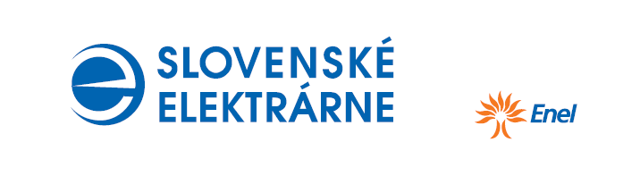**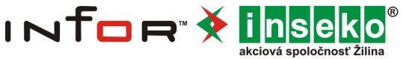**Organizačné informácie:**

Termín konania: 31. mája – 1. júna 2011 (utorok, streda) – konferencia

2. júna 2011 (štvrtok) – sprievodné akcie

Miesto konania: Vysoké Tatry, Štrbské pleso, hotel PATRIA

Ubytovanie: na vlastné náklady v hoteli - úhrada v recepcii hotela

(zvýhodnené ceny pre účastníkov konferencie)  
jednoposteľová 54,- €   
dvojposteľová 70,- € (2 osoby)  
apartmán 93,- €  
prístelka 22,- €

(v cene ubytovania vstup do plavárne a stolný tenis)

Parkovné v cene ubytovania (strážené parkovisko)

V deň príchodu je možné obsadiť izbu po 14.00 hod., v deň odchodu treba izbu opustiť do 10.00 hod.

Organizátor konferencie garantuje rezerváciu ubytovania len v rámci kapacity hotela PATRIA.

Pozn.: Doterajšie predbežné rezervácie ubytovania platia.

**Prihlasovanie na konferenciu:**

Záväznú prihlášku zašlite do **31. 3. 2011**  na adresu:

Slovenská spoločnosť údržby

Koceľova 15

815 94 Bratislava

Slovensko

**Účastnícky poplatok a spôsob platby:**

člen SSU 140,- €

nečlen SSU 200,- €

autor príspevku 70,- € (len jeden zo spoluautorov, ostatní plný poplatok)

Účastnícky poplatok zahŕňa konferenčné materiály, konferenčný poplatok, občerstvenie, **nezahŕňa semináre a workshop** (poplatky sú uvedené na prihlasovacom lístku).

Účastnícky poplatok uhraďte na účet SSU v termíne **najneskôr do 10.5.2011!**

Po zaslaní prihlášky Vám bude obratom zaslaná faktúra.   
Údaje pre platbu sú uvedené aj na tlačive záväznej prihlášky.

Pri registrácii je účastník povinný predložiť doklad o úhrade účastníckeho poplatku!

V prípade neúčasti sa účastnícky poplatok nevracia – je možné vyslať náhradníka.

###### **Ďalšie informácie:**

###### Vendelín Íro Mobil: 0905 234 433 Fax: ++421 (0)2 5541 0343

e-mail: ssu.kocelova@mail.t-com.sk [www.udrzba.sk](http://kosz.utc.sk/ssu)

###### Juraj Grenčík Tel: ++421 (0)41 513 2553 Fax: ++421 (0)41 565 2940

e-mail: juraj.grencik@fstroj.utc.sk [www.udrzba.sk](http://kosz.utc.sk/ssu)

**Miesto konania konferencie:**

**Vysoké Tatry, Štrbské Pleso, Hotel PATRIA**

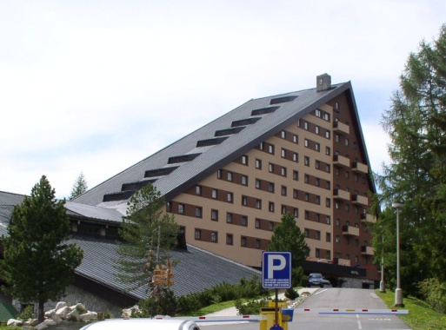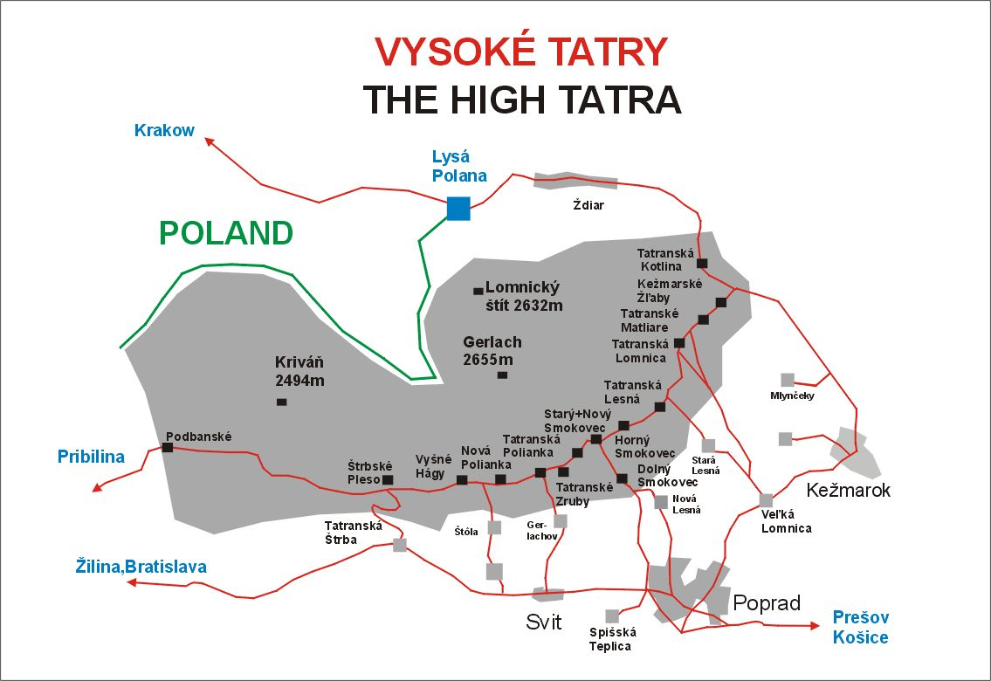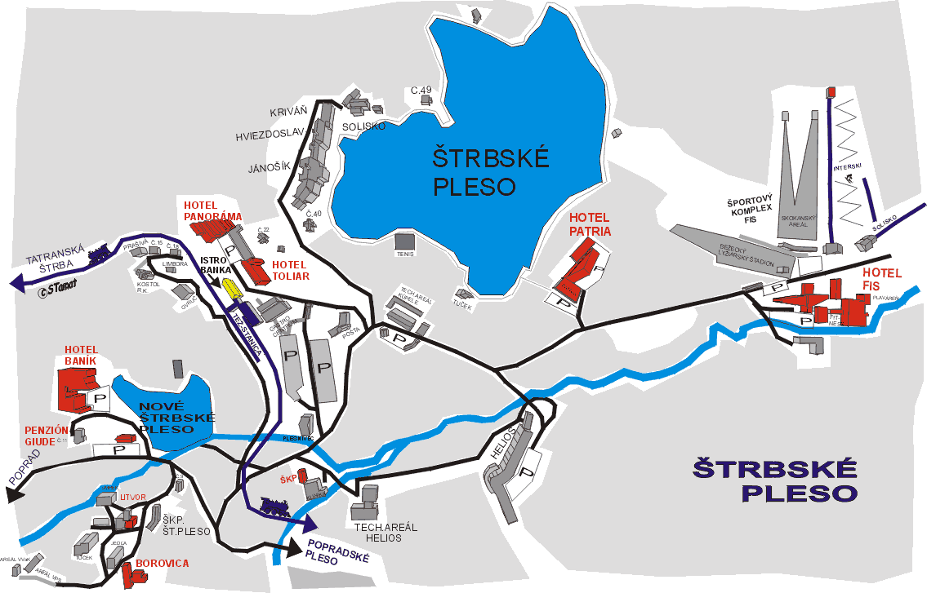

Hotel PATRIA\*\*\*\*  
059 85 Štrbské Pleso

Slovakia  
**tel.:** +421 (0)52 4492 591-5  
**fax.:** +421 (0)52 4492 590  
**e-mail**: [recepcia@hotelpatria.sk](mailto:recepcia@hotelpatria.sk)   
[http://www.hotelpatria.sk/](http://www.tatry.sk/Ubytovan/zariadenie.php)

**Tešíme sa na spoločné stretnutie!**